**JANUARI 2019 – Aan alle vrienden/vriendinnen van de Stichting Gelijke Kansen Peru**

**Beste .......,**

**In het begin van het nieuwe jaar informeren wij al onze vrienden/vriendinnen altijd over wat er in het afgelopen jaar gebeurd is rond StOI en onze Peruaanse zusterorganisatie Asociación Holanda.**

**In 2018 waren Pim en Luz Marina een maand in Europa. Voor StOI reden om een derde, goed bezochte STOI-middag te organiseren op 15 april in de Gelderhorst waar we uit de eerste hand hoorden hoe het er in Cajamarca voorstaat. In Peru is in 2018 onder andere hard gewerkt aan het project waarbij logopedisten uit Cajamarca samenwerken met logopedisten van Kentalis International. Na een werkbezoek in 2017, wordt er nu regelmatig gewerkt met intervisie op afstand. Dit gaat prima. De Peruaanse logopedisten zijn druk bezig de nieuwe inzichten in hun manier van werken te integreren.**

**Financieel staat StOI er goed voor. We hebben een redelijk aantal vrienden die ons steunen en ook in 2018 mochten we op enkele grotere giften rekenen. We hopen deze lijn in 2019 door te kunnen zetten. Jouw/jullie bijdrage in de vorm van een donatie voor StOI is en blijft daarin van groot belang. Beveel StOI daarom ook graag aan bij vrienden, als het zo te pas komt. Dank alvast. Wij werken ondertussen hard aan het sociaal jaarverslag over 2018. Eind maart 2019 is dit gereed. Check ook onze website:** [**www.gelijkekansenperu.nl**](http://www.gelijkekansenperu.nl)

**Wat heeft StOI in 2018 gerealiseerd?** StOI werkt, samen met haar Peruaanse zusterorganisatie Asociación Holanda aan drie belangrijke doelstellingen: **1.** Goed onderwijs voor dove kinderen in de regio Cajamarca. **2.** Doven helpen te emanciperen d.m.v. voorlichting en scholing. **3.** Het creëren van werk voor dove jongeren. Welke vooruitgang is er in 2018 op deze terreinen geboekt? We benoemen hieronder een paar belangrijke ontwikkelingen uit 2018.

**2018 was in Cajamarca het jaar waarin het kwartje begon te vallen:**

* Een aantal werkende doven, vaak al jarenlang van de middelbare school af, is begonnen aan speciale cursussen. Soms technisch, een opfriscursus of dan toch eindelijk dat laatste jaar van de middelbare school proberen af te maken, zodat ze ook een officieel diploma hebben. De grotere bedrijven nemen, gedwongen door de wet, meer gehandicapt personeel aan en komen snel bij de doven uit, want die zijn inmiddels toch iets beter opgeleid, mede dankzij onze programma’s van inclusief onderwijs van inmiddels bijna een decennia lang;
* Er zijn nu drie dove studenten die aan de universiteit studeren of hoger technisch onderwijs volgen. Bij al deze jonge studenten zorgen wij op groepsniveau of individueel, voor het vertalen van Spaans naar gebarentaal en we helpen met huiswerkbegeleiding;
* Het Ministerie van Werkgelegenheid, het Ministerie van Onderwijs en een prive Universiteit geven inmiddels eigen cursussen gebarentaal. Ze maken daarbij gebruik van onze (ex) werknemers uit de ijszaak of van onze stichting. De coordinatie en transparantie zouden stukken beter kunnen maar iedereen ziet mogelijkheden en velen kopiëren simpelweg onze aanpak;
* Ouders komen vrijwillig naar onze bijeenkomsten want ze hebben in de gaten dat ze er iets van opsteken.
* De logopedisten vragen zich meer af wat het effect is van hun therapieën en wisselen onderling hun ervaringen uit.

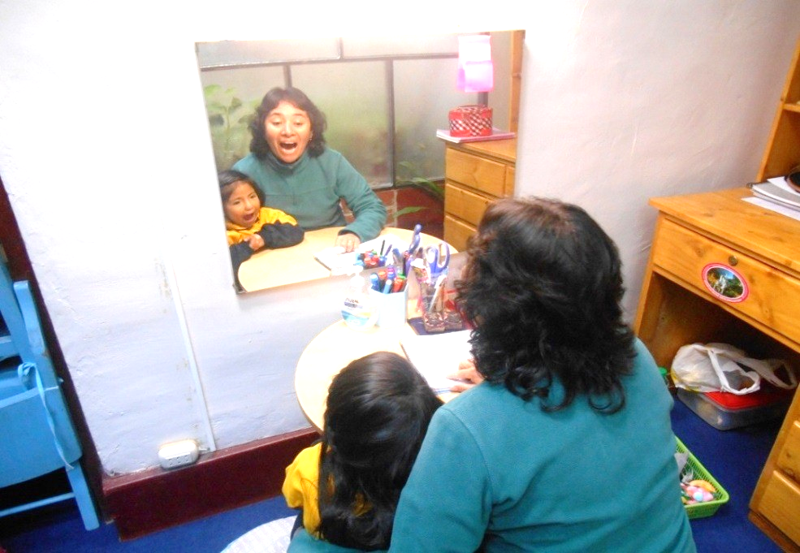 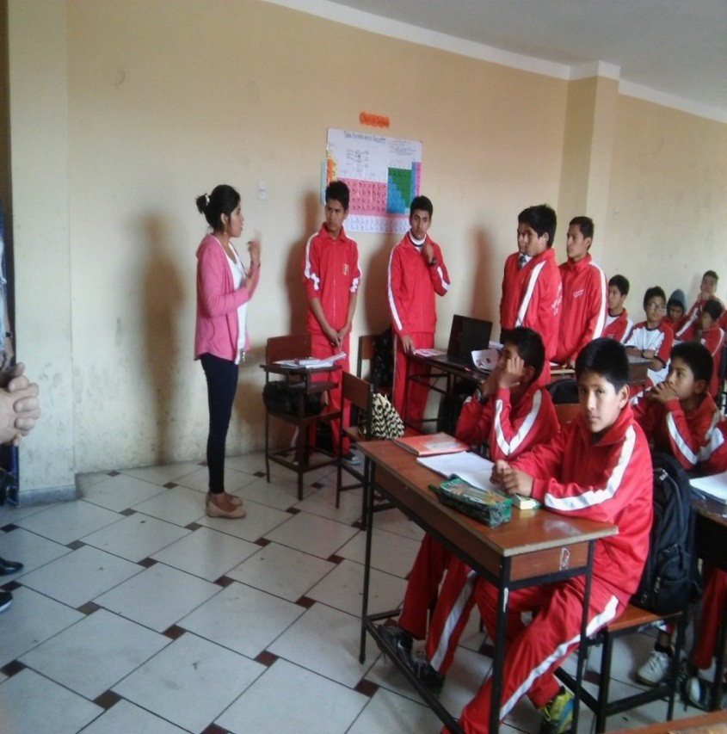 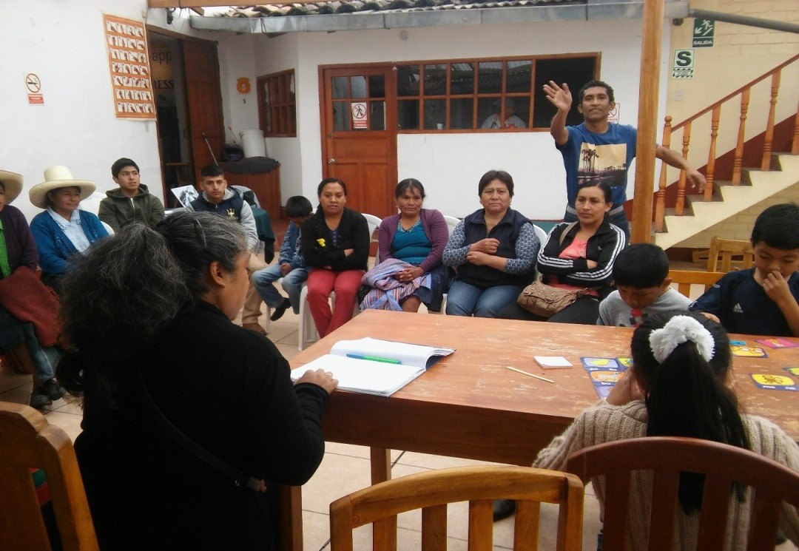

*Logopedie-oefeningen met de jongsten Middelbare scholieren krijgen instructies Vergadering met ouders*

**Een grappige anekdote.** Aan het eind van het jaar komt Richard (28) bij de Asociación Holanda langs; hij heeft bij verschillende bedrijfjes gewerkt. Uitermate gemotiveerd meldt hij, samen met zijn moeder, dat hij toelatingsexamen voor de Nationale Universiteit wil doen. Hij wil graag dat wij hem helpen met vertalingen en wiskundebijles. Zijn, wat jong aandoende, moeder komt ook erg gedreven over. Wij sturen hen naar huis met wat opdrachten: papieren en oude diploma’s uit het stof halen, met de huidige werkgever praten, korting proberen te krijgen voor het toelatingsexamen, de gehandicapten identiteitskaart actualiseren, etc. Na een week zijn ze terug. De identiteitskaarten maken duidelijk dat de dame in kwestie niet zijn moeder is. Met een enorme grote grijns van mevrouw komt de aap uit de mouw: we zijn getrouwd…………

Een net iets oudere, horende echtgenote! Mooi om te zien hoe zij zich sterk maakt om het opleidingsniveau van haar man naar een hoger niveau te tillen. En iedereen weet: liefde is een uitstekende motivatie. In maart is het toelatingsexamen, we houden jullie op de hoogte!

**Hoe is de 2018-opbrengst van ruim 37.000 euro tot stand gekomen?**

Het totaalbedrag aan vriendendonaties bedroeg in 2018 ongeveer 5.600 euro en komt daarmee iets lager uit dan in 2017. De opbrengst uit acties van 385 euro betreft dit jaar een donatie van een 60-jarig bruiloftsfeest. Er zijn ook enkele grotere donateurs die in 2018 samen 13.325 euro hebben gedoneerd. Hierin is 10.000 euro opgenomen van een van onze vrienden die haar huis heeft verkocht. Daarnaast heeft ook de Protestantse Gemeenschap in Edam en Volendam haar bijdrage gecontinueerd en hebben we van de ZWO-groep een mooi bedrag ontvangen. Vanuit Edukans hebben we in 2018 het tweede (en laatste) deel van de projectbijdrage ontvangen van bijna 18.000 euro.

In 2018 is er in totaal bijna 54.000 euro aan de Stichting in Peru overgemaakt om de sterk groeiende activiteiten in Peru te kunnen bekostigen. Daardoor hebben we circa 17.000 euro meer uitgegeven dan we hebben ontvangen, maar dat is een bewuste keuze geweest.

**Bezoek Julia aan Cajamarca**

Pim en Luz Marina hebben aan Julia van Grinsven (bestuurslid) gevraagd of zij dit voorjaar naar Cajamarca wil komen om het project te bezoeken en met hen mee te denken over de plannen voor de komende vijf jaar.

Julia heeft veel kennis over de begeleiding van dove kinderen. In 2013 is zij al eens in Cajamarca geweest. Zij heeft toen feedback gegeven en geadviseerd hoe de professionaliteit van medewerkers zou kunnen verbeteren. Dat bezoek heeft veel opgeleverd. Voor de komende vijf jaar is een nieuw beleidsplan nodig om prioriteiten en activiteiten van de stichting te bepalen. Het plan zou ook gebruikt kunnen worden om geld te vragen aan de juiste donoren. Dat laatste is zeker nodig, aangezien Edukans eind 2018 is gestopt met het ondersteunen van dit project.

Julia heeft toegezegd dat ze met plezier zal komen om mee te denken en plannen te schrijven.

Het bezoek zal eind mei-begin juni plaatsvinden. We zullen hier in de volgende nieuwsbrief uitgebreider op ingaan.

Op basis van het nieuwe beleidsplan en de keuzes die we daarin maken, zal er ook een plan komen voor fondsenwerving. Daar gaan we komend najaar echt werk van maken.

**Steun JIJ StOI in 2019? Je bent al vriend(in) van onze stichting door storting van minimaal 20 euro op bankrekening NL 74 ABNA 057.98.37.777 t.n.v. StOI te Amstenrade. Extra giften zijn natuurlijk altijd welkom. En je helpt ons ook als je anderen over StOI vertelt of deze nieuwsbrief doorstuurt. Op onze website www.gelijkekansenperu.nl vind je meer informatie en veel foto’s. StOI beschikt over de ANBI-status, waarmee giften aan StOI voor de belastingaangifte aftrekbaar zijn.**

StOI (Stichting Oportunidades Iguales ofwel Gelijke Kansen) is een project van Pim Heijster, zijn vrouw Luz Marina Benzunce en enkele betrokken vrienden en familieleden in Nederland. Kijk voor meer info op [**www.gelijkekansenperu.nl**](http://www.gelijkekansenperu.nl)**.**

****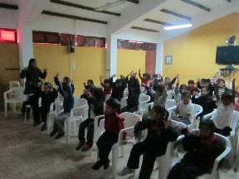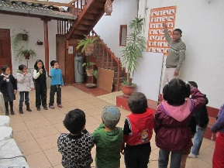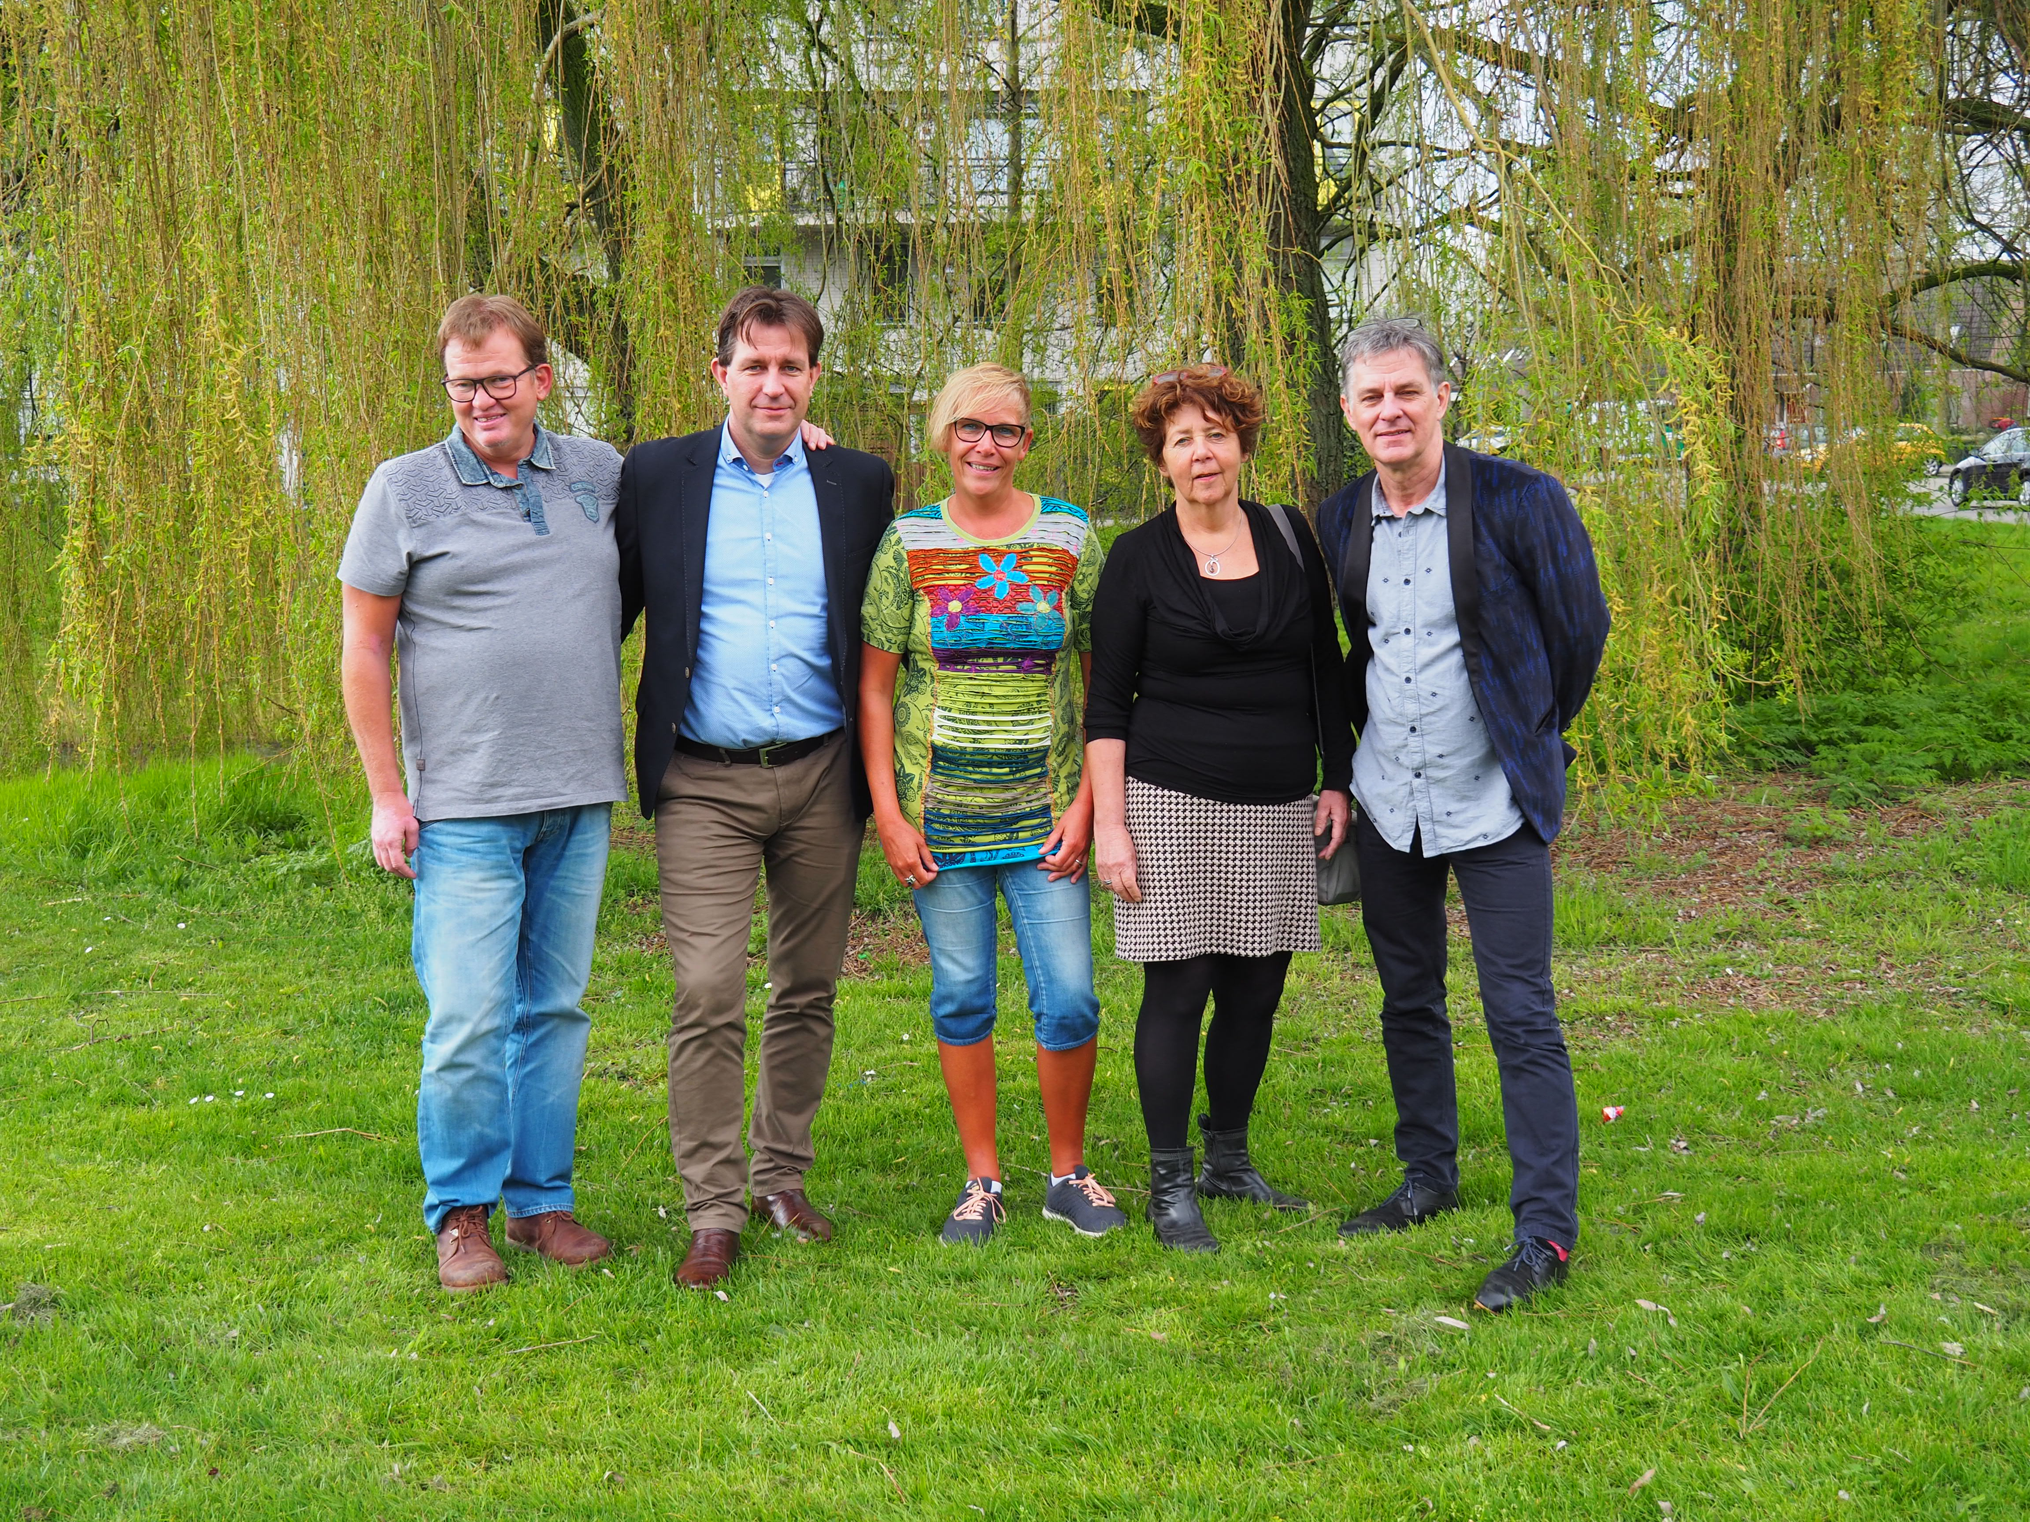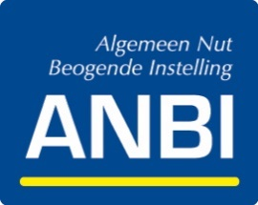

***Dank voor je steun, mede namens de dovengemeenschap in Cajamarca.***

*Bestuur Stichting Gelijke Kansen Peru: Yvette Lentink, Julia van Grinsven, Frank Heijster, Joep Heijster, Jeroen Jansen*